Майже 500 МВт потужностей «чистої» електроенергетики встановлено
за 9 місяців ц.р., що майже у 2 рази більше, ніж за весь 2017 рік

На цьому наголосив Голова Держенергоефективності Сергій Савчук, виступаючи на конференції «Екоінновації та “зелене” підприємництво: зроблено в Україні».

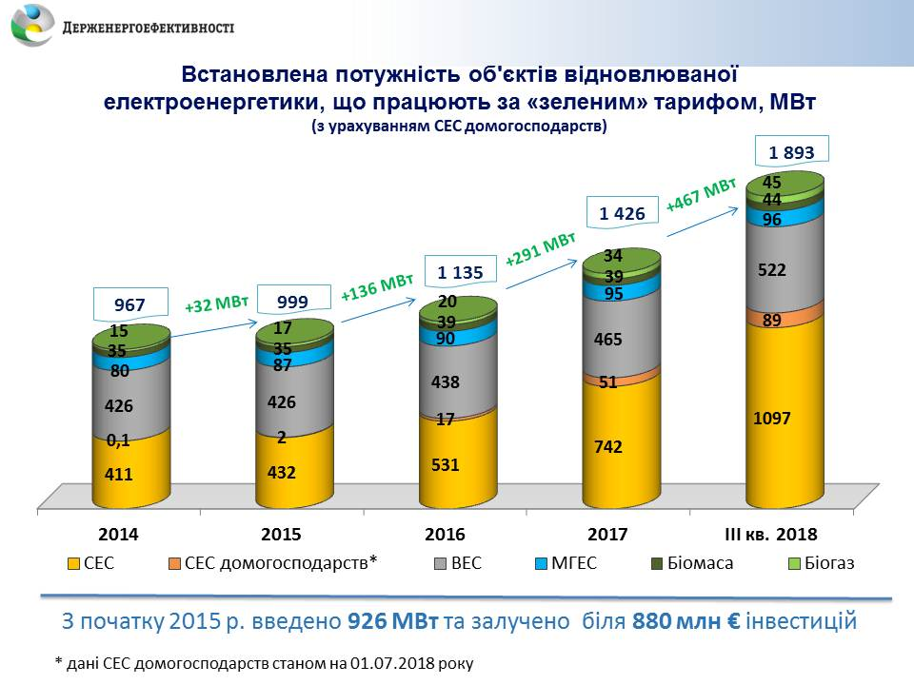

Зокрема, у 2018 р. встановлено додатково:

- СЕС – 355 МВт;

- ВЕС - 57 МВт;

- електростанції на біогазі – 11 МВт;

- електростанції на біомасі – 5 МВт;

- малі ГЕС – 1 МВт.

Загалом з початку 2015 р. і по сьогодні близько 880 млн євро інвестицій залучено у майже 1000 МВт нових потужностей відновлюваної електроенергетики.

Крім цього, 460 млн євро інвестовано в проекти із виробництва «альтернативної теплової енергії» встановленою потужністю 2000 МВт.

«Все це вчергове свідчить про ефективне законодавче поле, яке ми продовжимо удосконалювати, щоб залучати ще більше інвесторів до вітчизняного ринку «зелених» проектів», - повідомив С.Савчук.

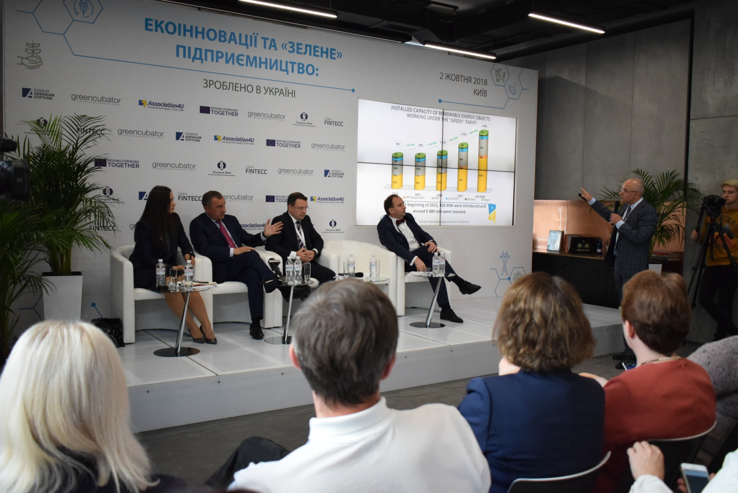

Також С.Савчук запропонував інвесторам та розробникам проектів користуватися такими важливими інструментами:

- Інтерактивна інвестиційна карта UAMAP, де розміщено понад 100 цікавих потенційних «зелених» проектів на суму близько 4 млрд євро (http://uamap.org.ua);

- Фінсько-український трастовий фонд, який надаватиме фінансування на розробку «зелених» проектів (http://saee.gov.ua/uk/content/finland-ukraine-trust-fund).

Голова Агентства переконаний, що відновлювана енергетика – одна з найперспективніших галузей енергетики, яка сприяє економічному зростанню, збільшенню високоінтелектуальних робочих місць та добробуту суспільства.

Управління комунікації та зв’язків з громадськістю

